Palabra de Vida: junio de 2023
Se recomiendan fechas aunque estos materiales se pueden utilizar en cualquier momento.
Este mes presentamos…

Avivamiento Eucarístico Nacional: Comienzo del Año del Avivamiento Parroquial
11 de junio de 2023
El 11 de junio, Solemnidad del Cuerpo y la Sangre de Cristo, marca el inicio del segundo año del Avivamiento Eucarístico Nacional, el Año del Avivamiento Parroquial. La segunda fase fomentará la devoción eucarística en el ámbito parroquial, fortaleciendo nuestra vida litúrgica por medio de la fiel celebración de la misa, la adoración eucarística, misiones, recursos, prédicas y movimientos orgánicos del Espíritu Santo.

Aprenda más y encuentre recursos en es.eucharisticrevival.org.

Guía de Acción para el Día de los Padres
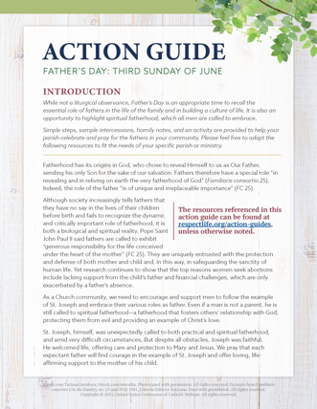
18 de junio de 2023
Se proporcionan pasos sencillos, intersecciones de muestra, ayudas para la homilía y una actividad en la Guía de Acción para el Día de los Padres para ayudar a su parroquia a honrar a los padres y resaltar su importancia en la edificación de una cultura de la vida.

Un seminario digital grabado con anterioridad explica los recursos disponibles. Pueden adaptar los recursos para satisfacer las necesidades de su parroquia o ministerio específicos.
- Grabación del seminario digital (solo en ingles)
- Guía de acción (inglés| español)
- Recursos complementarios (aparecen en la sección Día de los Padres en esta página)
Semana de la libertad religiosa
22 al 29 de junio de 2023
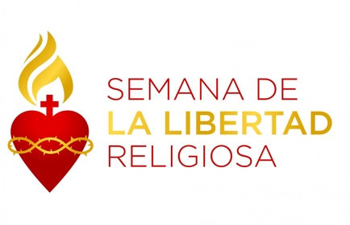
La Semana de la libertad religiosa 2023 se realiza del 22 al 29 de junio. La Semana comienza con la Fiesta de san Juan Fisher y santo Tomás Moro, finaliza con la Solemnidad de san Pedro y san Pablo, e incluye la Fiesta de la Natividad de san Juan Bautista. Hay disponibles muchos recursos para ayudar a los fieles a rezar, reflexionar y actuar por la libertad religiosa, aquí en nuestro país y en el extranjero. Estarán disponibles recursos, como gráficos, notas para el leccionario, folletos para el boletín y oraciones y reflexiones diarias en www.usccb.org/committees/religious-liberty/semana-de-la-libertad-religiosa.

Palabra de Vida – junio de 2023
Intercesiones por la Vida
4 de junio  Que respetemos más plenamente  el don de cada persona;  creada y llamada a la santidad  por la acción benévola de la Trinidad;  roguemos al Señor: | Solemnidad de la Santísima Trinidad
11 de junio  Que la digna recepción de Cristo en la Eucaristía  nos fortalezca en nuestro compromiso  de proteger y atesorar el don de la vida humana  desde la concepción hasta la muerte natural;  roguemos al Señor: | Solemnidad del Cuerpo y la Sangre de Cristo (Corpus Christi)
18 de junio  Que los padres que esperan un hijo brinden apoyo amoroso  a la madre de sus hijos  al acoger nueva vida;  roguemos al Señor: | 11° Domingo del Tiempo Ordinario  (El Día de los Padres no es una fiesta litúrgica pero a menudo se menciona en la misa.)
25 de junio  Por la protección de la libertad religiosa:  para que el derecho de rendir culto a Dios libremente  y de vivir según Sus Mandamientos  sean protegidos y defendidos;  roguemos al Señor: | 12° Domingo del Tiempo Ordinario

Palabra de Vida – junio de 2023

Citas para boletines

4 de junio  “La Iglesia Católica tiene una larga trayectoria de servicio a quienes son más vulnerables y sigue siendo el mayor proveedor de servicios sociales en los Estados Unidos. Por medio de iniciativas que fieles católicos realizan con sacrificio, la Iglesia atiende a millones de personas mediante agencias y ministerios diocesanos, hospitales católicos y sistemas de atención de la salud, clínicas de inmigración, refugios y escuelas y parroquias católicas. …La Iglesia de manera constante da testimonio con palabras y acciones de la belleza y dignidad de toda vida humana, incluidos madre e hijo.”  Presidentes del Comité de la USCCB, "Apoyar a las madres necesitadas" | 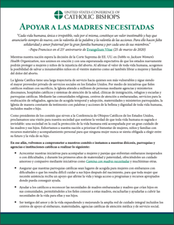  Baje
11 de junio  “La sangre de Cristo manifiesta al hombre que su grandeza, y por tanto su vocación, consiste en el don sincero de sí mismo. … Es en la sangre de Cristo donde todos los hombres encuentran la fuerza para comprometerse en favor de la vida. Esta sangre es justamente el motivo más grande de esperanza, más aún, es el fundamento de la absoluta certeza de que según el designio divino la vida vencerá.”  Papa Juan Pablo II, Evangelium vitae © 1995, Libreria Editrice Vaticana. Se utiliza con permiso. | 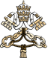  Lea en línea
18 de junio  “Que, por medio de nuestras oraciones y mediante la intercesión de san José, patrono de los padres, los padres puedan conocer la función insustituible que desempeñan en la vida de sus hijos, ¡y la responsabilidad que comparten al acoger el regalo que Dios le concede de una nueva vida!”  Reverendísimo Shelton J. Fabre, obispo de Houma-Thibodaux  “La función insustituible de los padres al acoger la vida” | 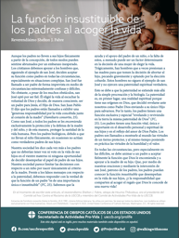  Lea en línea | Baje
25 de junio  “Oh Señor, creador nuestro … te pedimos nos bendigas mientras cuidamos del don de la libertad religiosa. Danos fortaleza de mente y corazón para estar siempre dispuestos a defender nuestras libertades cuando son amenazadas. Danos valentía para que se escuchen nuestras voces en defensa de los derechos de tu Iglesia, y de la libertad de conciencia de todas las personas de fe.”  USCCB  “Oración por la Protección de la Libertad Religiosa” | 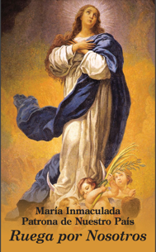  Baje

Palabra de Vida – junio de 2023

Arte del boletín
Pueden usar estas imágenes siempre y cuando no se modifiquen de ningún modo, excepto en el tamaño. ¡Gracias!

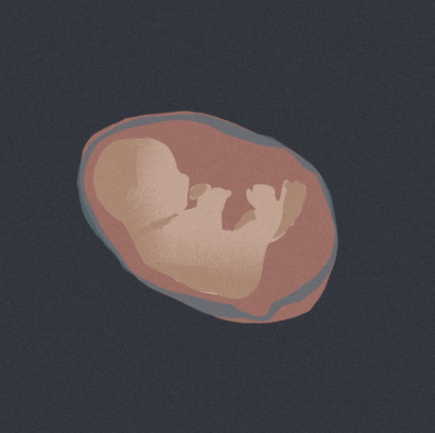
Domingo, 4 de junio de 2023

Bajar imagen
(Hay otros gráficos disponibles aquí.)

Domingo, 11 de junio de 2023

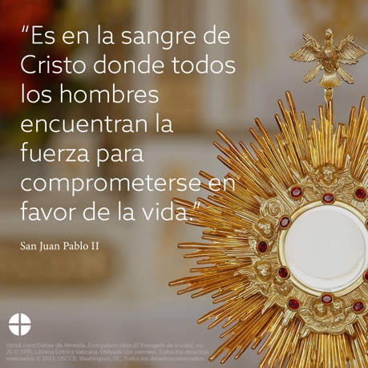
Bajar imagen: inglés | español

Domingo, 18 de junio de2023
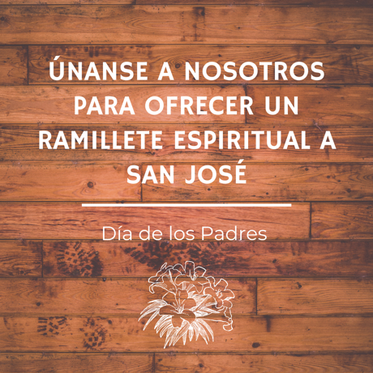
Bajar imagen (Hay otros gráficos disponibles en las mismas páginas digitales.): inglés | español

